О внесении изменений в постановление акимата Бурлинского района от 3 ноября 2015 года №822 "Об утверждении схем и Правил перевозки в общеобразовательные школы детей, проживающих в отдаленных населенных пунктах Бурлинского района"
Постановление акимата Бурлинского района Западно-Казахстанской области от 22 сентября 2020 года № 304. Зарегистрировано Департаментом юстиции Западно-Казахстанской области 23 сентября 2020 года № 6379
В соответствии с Законом Республики Казахстан от 23 января 2001 года "О местном государственном управлении и самоуправлении в Республике Казахстан", Законом Республики Казахстан от 4 июля 2003 года "Об автомобильном транспорте" акимат района ПОСТАНОВЛЯЕТ:
1. Внести в постановление акимата Бурлинского района от 3 ноября 2015 года №822 "Об утверждении схем и Правил перевозки в общеобразовательные школы детей, проживающих в отдаленных населенных пунктах Бурлинского района" (зарегистрированное в реестре государственной регистрации нормативных правовых актов №4165, опубликованное 12 января 2016 года в информационно-правовой системе "Әділет") следующие изменения:

приложение 3 к указанному постановлению изложить в новой редакции согласно приложению 1 к настоящему постановлению;

Правила перевозки в общеобразовательные школы детей, проживающих в отдаленных населенных пунктах Бурлинского района изложить в новой редакции согласно приложению 2 к настоящему постановлению.
2. Государственным учреждениям "Аппарат акима города Аксай", "Отдел образования Бурлинского района Западно-Казахстанской области", "Отдел экономики и финансов Бурлинского района Западно-Казахстанской области" принять необходимые меры, вытекающие из настоящего постановления в соответствии с действующим законодательством.
3. Руководителю отдела государственно-правовой работы аппарата акима района (Д.Муканова) обеспечить государственную регистрацию данного постановления в органах юстиции.
4. Контроль за исполнением данного постановления возложить на заместителя акима района А.Кушкинбаева.
5. Настоящее постановление вводится в действие по истечении десяти календарных дней после дня первого официального опубликования.
Аким | М. Сатканов
Приложение 1
к постановлению акимата
Бурлинского района
от 22 сентября 2020 года № 304
Приложение 3
к постановлению акимата
Бурлинского района
от 3 ноября 2015 года № 822
Схема перевозки детей, проживающих в селах Жанаконыс,
Пепел до коммунального государственного учреждения
"Общеобразовательная школа №5 города Аксай" отдела образования
Бурлинского района Западно-Казахстанской области города Аксай

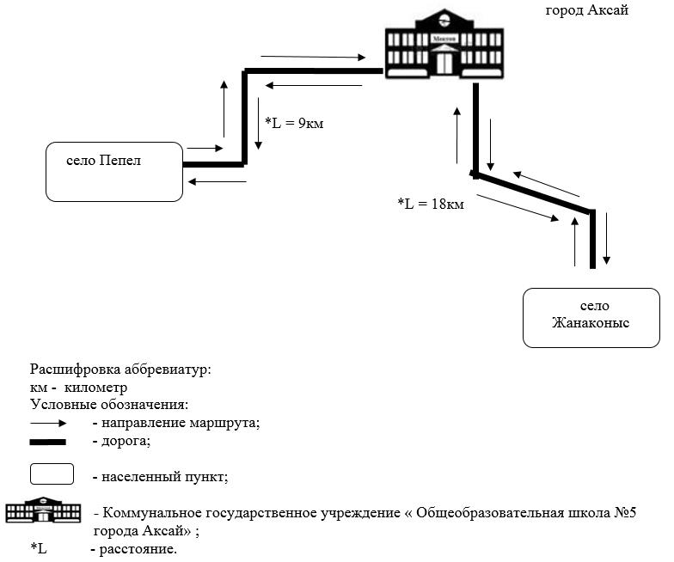

Приложение 2
к постановлению акимата
Бурлинского района
от 22 сентября 2020 года № 304
Утверждены
постановлением акимата
Бурлинского района
от 3 ноября 2015 года № 822
Правила перевозки в общеобразовательные школы детей,
проживающих в отдаленных населенных пунктах Бурлинского района
Глава 1. Общие положения
1. Настоящие Правила перевозки в общеобразовательные школы детей, проживающих в отдаленных населенных пунктах Бурлинского района (далее – Правила) разработаны в соответствии с Приказом исполняющего обязанности Министра по инвестициям и развитию Республики Казахстан от 26 марта 2015 года № 349 "Об утверждении Правил перевозок пассажиров и багажа автомобильным транспортом" (зарегистрирован в Реестре государственной регистрации нормативных правовых актов №11550) и определяет порядок перевозки в общеобразовательные школы детей, проживающих в отдаленных населенных пунктах Бурлинского района.
Глава 2. Порядок перевозок детей
2. Техническое состояние, объемы и сроки проведения технического обслуживания, оборудование автобусов, выделяемых для перевозки детей, должны отвечать требованиям Правил технической эксплуатации автотранспортных средств, утверждаемых уполномоченным органом, осуществляющим руководство в области автомобильного транспорта, согласно подпункта 23-10) статьи 13 Закона Республики Казахстан от 4 июля 2003 года "Об автомобильном транспорте".
Автобусы, предназначенные для перевозки организованных групп детей, оборудуются проблесковым маячком желтого цвета. На этих автобусах спереди и сзади устанавливаются опознавательные знаки "Перевозка детей".
К перевозкам организованных групп детей допускаются водители в возрасте не менее двадцати пяти лет, имеющие водительское удостоверение соответствующей категории и стаж работы водителем не менее пяти лет. Количество перевозимых детей в автобусе не должно превышать количества посадочных мест.
Колонны из двух и более автобусов, перевозящих детей на загородных дорогах, в обязательном порядке сопровождаются специальными автомобилями дорожной полиции.
3. При организации перевозок в учебные заведения перевозчик совместно с местными исполнительными органами и администрацией учебных заведений, определяют маршруты и рациональные места посадки и высадки детей.
4. Площадки, отводимые для ожидающих автобус детей, должны быть достаточно большими, чтобы не допускать выхода детей на проезжую часть. Площадки имеют благоустроенные подходы и располагаются отдельно от остановочных пунктов маршрутов регулярных автомобильных перевозок пассажиров и багажа.
Если перевозки детей осуществляются в темное время суток, то площадки должны иметь искусственное освещение.
В осенне-зимний период времени площадки должны очищаться от снега, льда, грязи.
5. Заказчик перевозок детей в учебные заведения регулярно (не реже одного раза в месяц) проверяет состояние мест посадки и высадки детей.
6. Перевозка групп детей автобусами в период с 22.00 до 06.00 часов, а также в условиях недостаточной видимости (туман, снегопад, дождь и другие) не разрешается.
При неблагоприятных изменениях дорожных или метеорологических условий, создающих угрозу безопасности перевозок, в случаях, предусмотренных действующими нормативными документами о временном прекращении движения автобусов, перевозчик отменяет рейс и немедленно проинформирует об этом заказчика.
7. Расписание движения автобусов согласовывается перевозчиком и заказчиком.При неблагоприятных изменениях дорожных условий, при иных обстоятельствах (ограничение движения, появление временных препятствий, при которых водитель не может ехать в соответствии с расписанием не повышая скорости), расписание корректируется в сторону снижения скорости (увеличения времени движения). Об изменении расписания перевозчик оповещает заказчика, который принимает меры по своевременному оповещению детей.
8. При подготовке к массовым перевозкам детей и перевозке детей на дальние расстояния перевозчик совместно с заказчиком проверяет наличие площадки для стоянки автобусов в пункте сбора детей и в пункте прибытия, наличие посадочной площадки. Места посадки и высадки располагаются на расстоянии не менее 30 метров от места стоянки автобуса.
9. Массовые перевозки организованных групп детей и перевозки организованных групп детей на дальние расстояния выполняются перевозчиком только при условии сопровождения детей преподавателями или специально назначенными взрослыми (один взрослый не более чем на 15 детей).
10. К перевозкам организованных групп детей допускаются дети не младше семи лет.
Дети, не достигшие семилетнего возраста, могут быть допущены к поездке только при индивидуальном сопровождении работниками учреждения образования, а также родителями и лицами, их заменяющими в соответствии с законодательством Республики Казахстан.
11. Водителю автобуса при перевозке детей не разрешается:
1) следовать со скоростью более 60 километров в час;
2) изменять маршрут следования;
3) перевозить в салоне автобуса, в котором находятся дети, любой груз, багаж или инвентарь, кроме ручной клади и личных вещей детей;
4) выходить из салона автобуса при наличии детей в автобусе, в том числе при посадке и высадке детей;
5) при следовании в автомобильной колонне производить обгон впереди идущего автобуса;
6) осуществлять движение автобуса задним ходом;
7) покидать свое место или оставлять транспортное средство, если им не приняты меры, исключающие самопроизвольное движение транспортного средства или использование его в отсутствие водителя.

© 2012. РГП на ПХВ «Институт законодательства и правовой информации Республики Казахстан» Министерства юстиции Республики Казахстан

